Validación de token:
Hay 2 opciones para hacer las validaciones de tokens:
- Que desde el "api-order-orchestrator-service-v1" se llame al endpoint http://localhost:50300/api/v1/auth/validate del "api-auth-service-v1". Aqui en el "api-order-orchestrator-service-v1" no es necesario agregar las dependencias de "spring-boot-starter-security" ni "spring-boot-starter-oauth2-resource-server", ni agregar el secreto en el "application-jwt-local" "jwt.secret=my-secret-key-for-jwt-generation-mitocode-123456789012345". Esto te da más dependencia al "api-auth-service-v1" y agrega más latencia porque siempre tendrías que llamar al endpoint http://localhost:50300/api/v1/auth/validate de "api-auth-service-v1".
- Que en el mismo "api-order-orchestrator-service-v1" se haga la validación sin llamar al endpoint http://localhost:50300/api/v1/auth/validate del "api-auth-service-v1". Para esto en el "api-order-orchestrator-service-v1" tiene que tener las dependencias de "spring-boot-starter-security" y "spring-boot-starter-oauth2-resource-server", y en el "application-jwt-local" se tiene que tener el secreto "jwt.secret=my-secret-key-for-jwt-generation-mitocode-123456789012345".
En nuestro caso hicimos la 2da opción, el cual modificamos el "api-order-orchestrator-service-v1" para que reciba el token y lo valide
CÓDIGO:
En el pom.xml agregamos las dependencias:
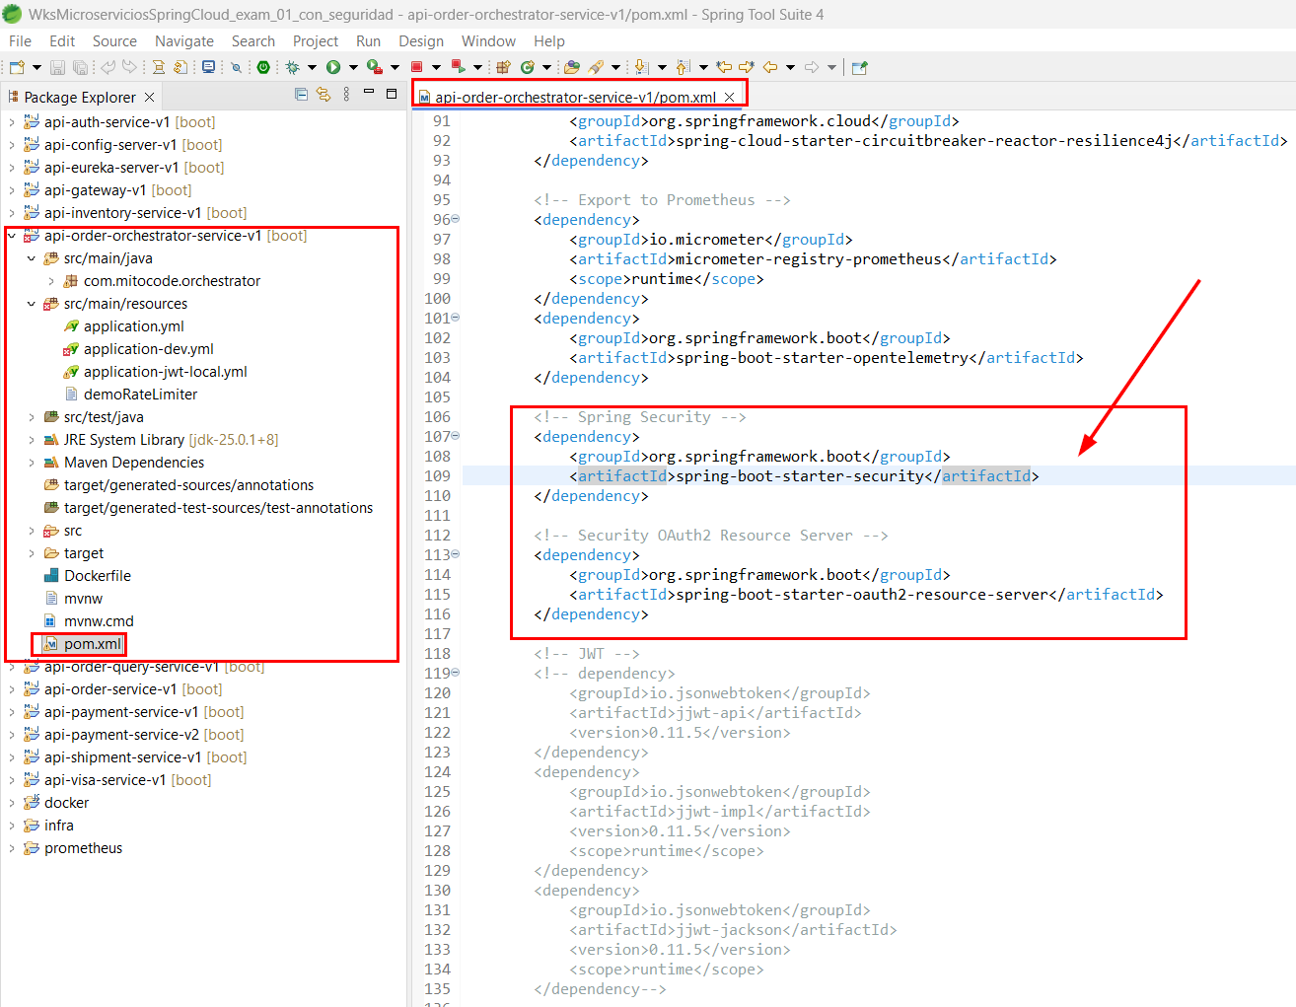

En el application-jwt-local.yml agregamos el secreto utilizado en “api-auth-service-v1” para generar el token jwt:
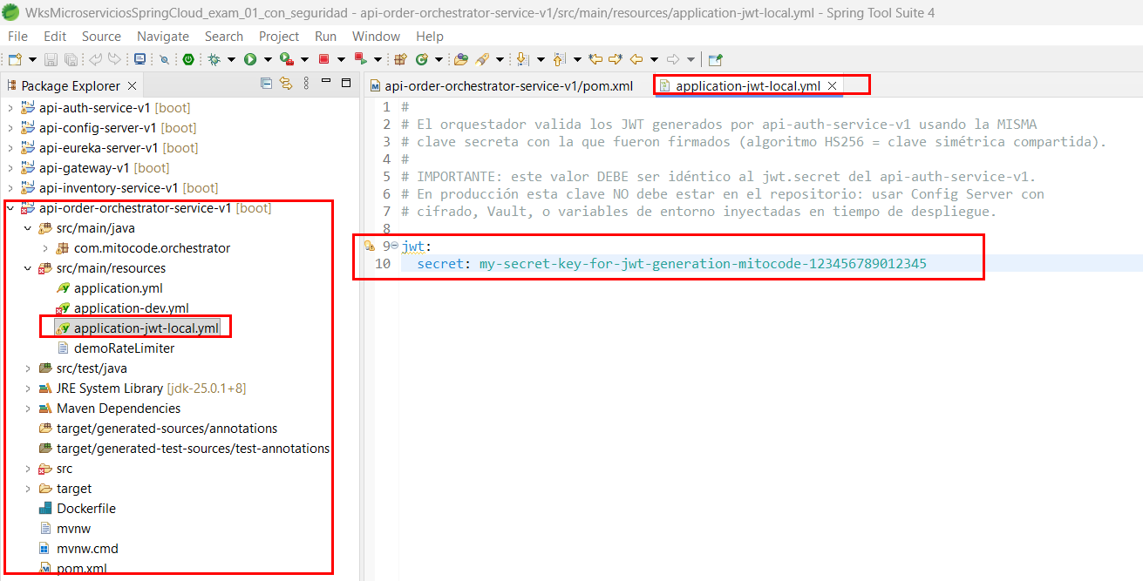
Creamos la clase “SecurityConfigJwtLocal”:
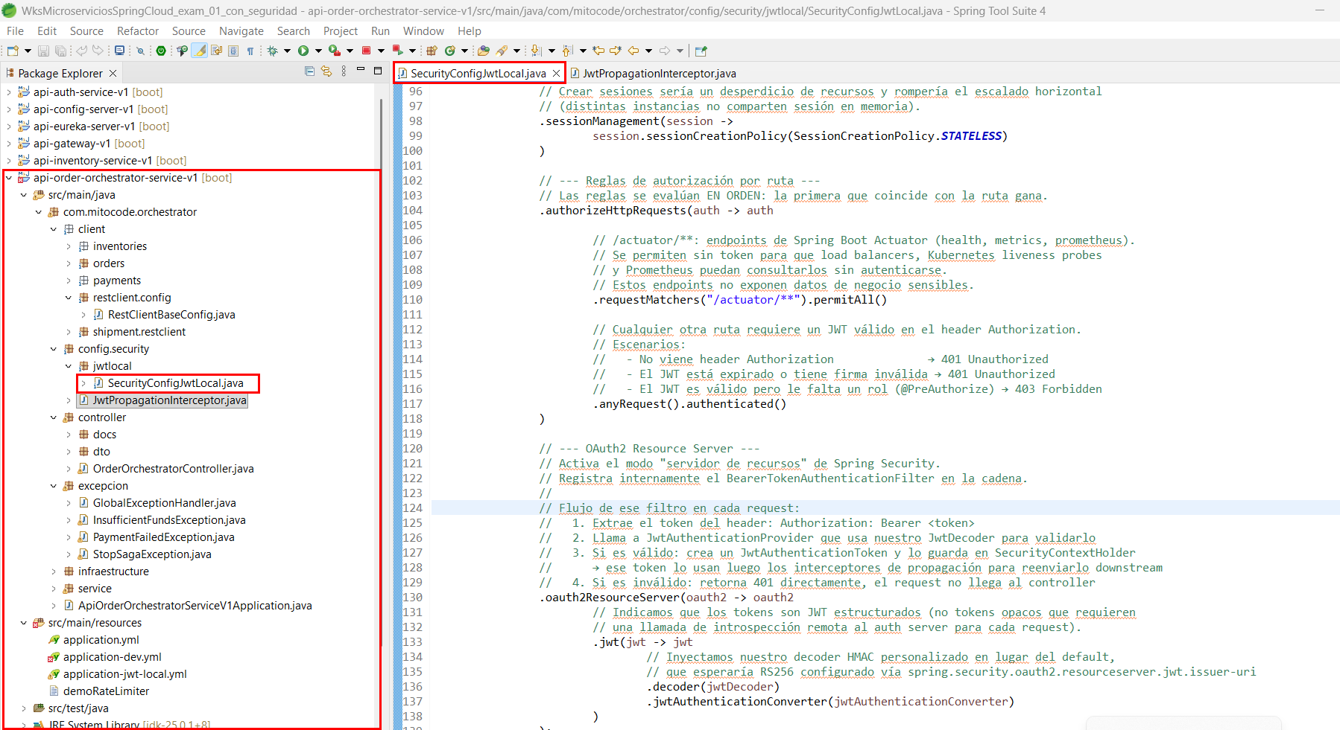
Creamos la clase “JwtPropagationInterceptor”:
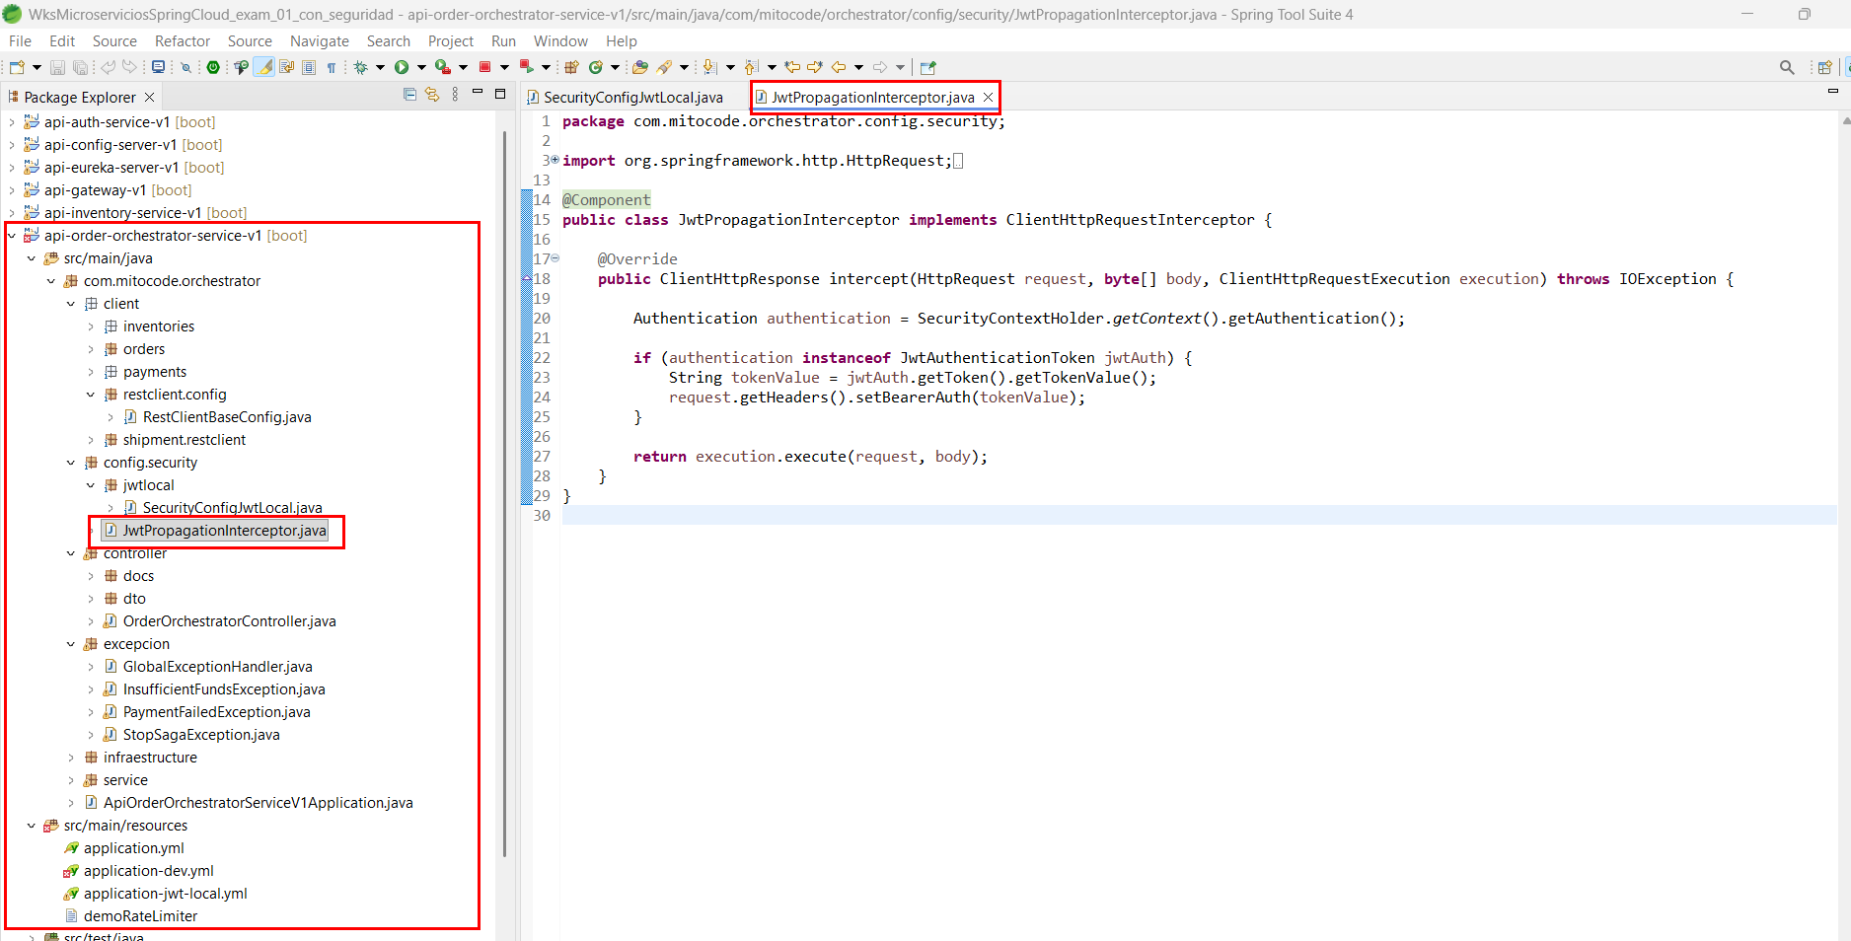
Modificamos la clase “RestClientBaseConfig”:

